XII. Maconka - SBS - Fishing & Hunting Channel

Nemzetközi Bojlis Kupa

További támogatók: King Baits, Red Bull, Bátonyterenye Önkormányzata

Tervezett rajtlista/27 csapat

20090417
Magyarország: 11 csapat
Magyarország-Románia közös: 2 csapat
Románia: 8 csapat
Szerbia: 3 csapat
Ausztria: 1 csapat
Németország: 1 csapat
Szlovákia: 1 csapat

01.
BSHE MACONKA TEAM 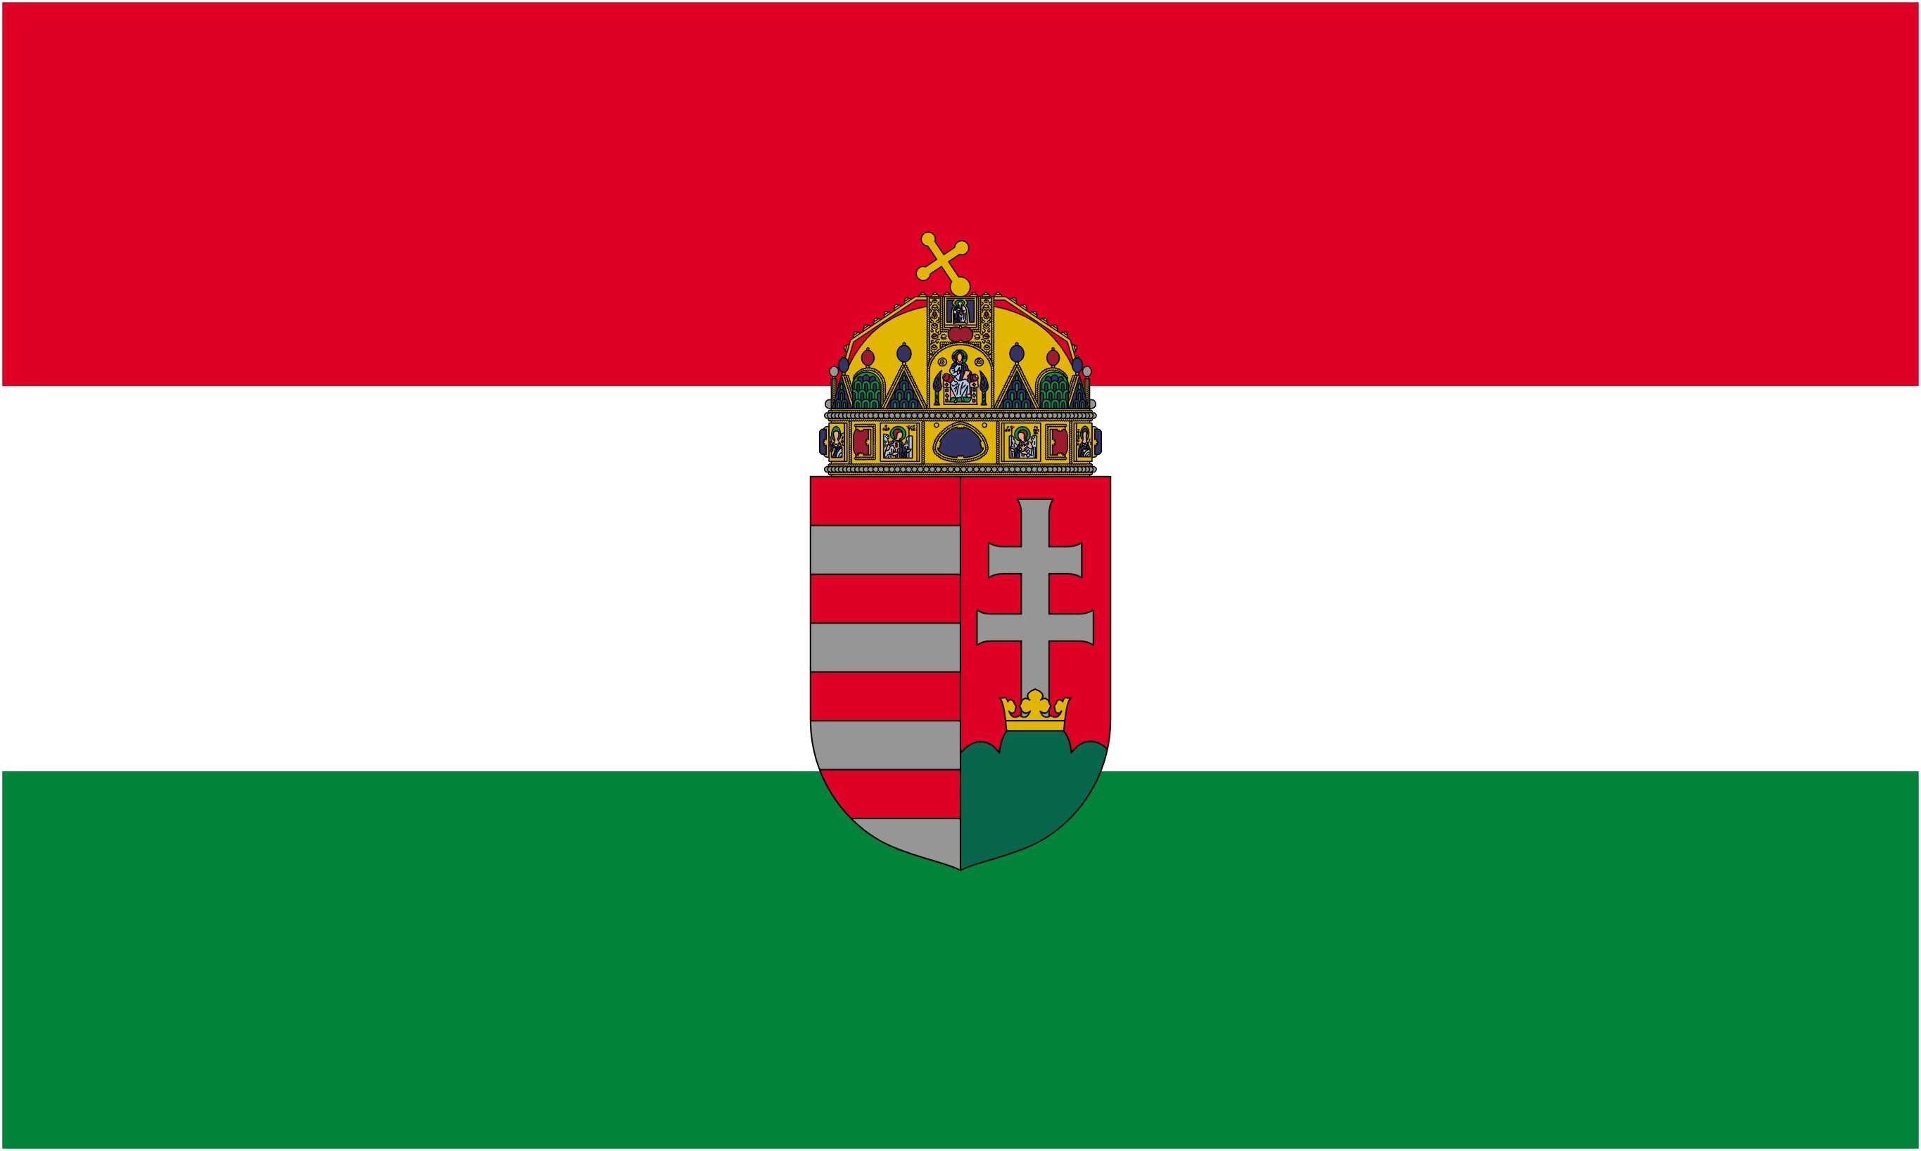
ASZTALOS LÁSZLÓ
LŐRINCZ JÓZSEF

02.
CREATIVE COMPANY - STÉG - EUROHORGÁSZ
NYIKA SÁNDOR
CSIRMAZ GÁBOR

03.
HAL-ADÁS TEAM
LADÁNYI TAMÁS
PONYI ZSOLT

04.
HALCAPONE - MAROS-MIX CARP TEAM
SZALAI ÁRPÁD
HERPAI LÁSZLÓ

05.
HOROG-ÁSZ CARP TEAM
TÓTH CSABA
TÓTH KRISTÓF

06.
KING BAITS - MACONKA TEAM
TARI ISTVÁN
VARGA RICHÁRD
Segítő: KANYÓ PÉTER

07.
PÉCS TEAM
SZIRÉNYI CSABA
LŐRINCZ LÁSZLÓ

08.
PONTY-BARÁTOK TEAM
HORVÁTH JÁNOS
PÖLÖSKEI ANDRÁS
Segítő: BOGÁR IMRE
09.
PONTYMÁNIA - SBS
DREDOR GYÖRGY
KISS TAMÁS

10.
SBS SZIKO-TEAM
SZIGETFALVI ANDRÁS
KOVÁCS ZOLTÁN

11.
SPRO - CARP FUN BOILE TEAM
GARAI PÉTER
KOVÁCS DÁVID
Segítő: HORVÁTH ZOLTÁN

12.
KING BAITS - STRONG MNM TEAM 
MÓDIS SÁNDOR
SIGISMUND NICOLAE

13.
FISHING & HUNTING CHANNEL TEAM
ÁCS JÓZSEF
MORAR RADU

14.
AVIA TEAM (RO)
BAR ADYNA GYONGYI
BAR GHEORGHE

15.
BOILIES CARP TEAM (RO)
TITE GEORGE
GIGI NEAGU

16.
CARP TEAM BRASOV (RO)
BENEDEK ATTILA
URSICA DORIN

17.
KING BAITS ROMÁNIA - NAGYBÁNYAI KOPEJ (RO)
SILLAI SÁNDOR
SZABÓ ELEMÉR (CIPRIAN)

18.
POFF CARP TEAM ROMANIA (RO)
MICULA PÉTER
PONGRÁCZ NORBERT
Segítő: Csobi Zoltán

19.
SIP CARP TEAM (RO)
SIPOS ATTILA
PARSAIAN ADRIAN

20.
TATA NITU CARP TEAM (RO)
NITU IOAN
VODA MIRCEA
Segítő: VODA JONAS

21.
TOTALLY HOOKED FISHING TEAM (RO)
BOTH TIBOR
COSTEL AGUTOAIA
Segítő: ADAM ROBERT

22.
CARPERS BAITS - TRESETISTE LAKE (SRB) 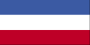
KIRÁLY IVAN világbajnok
MARKS VIKTOR

23.
CARP SYSTEM (SRB)
MILANOVIC ZORAN
SUBIN BORIS
Segítő: MAKSIMOVIC LJUBA

24.
MAGIC CARP SHOP (SRB)
JOVANOVIC VLADETA
NEDELJKOVIC JOVA

25.
HALZONE TEAM SLOVAKIA (SK) 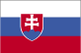
KOSÁR SÁNDOR
KOVÁCS SZILÁRD
Segítő: HEMESTREICH TIBOR

26.
MEGA-BAITS EURO-TEAM (D) 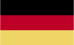
MARTIN BAUMGARTNER
MARIUS NIHORENCU
Segítő: EUGEN SCHLEGEL

27.
PARO BAITS TEAM (AUT) 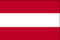
HORST WIESINGER
WERNER KINAST

***

